**LAPORAN**

**LARAVEL : DATABASE (STORE, EDIT, UPDATE, DESTROY)**

Di susun guna memenuhi Pelajaran :

**Produktif**

Guru Pembimbing :

**Safrizal, S.T**

Di susun oleh :

**ARYA SATTYA**

**0065177522**

**XI RPL 2**

**REKAYASA PERANGKAT LUNAK**

**SMK NEGERI 1 KARANG BARU**

**ACEH TAMIANG**

**2024**

**KATA PENGANTAR**

Puji serta syukur senantiasa kami ucapkan kepada Tuhan Yang Maha Esa karena atas berkat dan rahmat-Nya kami di berikan kemudahan dalam menyusun makalah yang berjudul “Laravel : Database (Store, Update, Edit, Destroy)”. Kami menyadari tanpa adanya bantuan dari berbagai pihak , penulisan makalah ini mungkin tidak dapat terselesaikan dengan baik. Oleh karena itu, kami mengucapkan terima kasih kepada Bapak Safrizal, ST selaku Kepala Program Studi Rekayasa Perangkat lunak. telah memberikan pengarahan sehingga makalah ini dapat terselesaikan pada waktu yang telah ditentukan.

Kami menyadari masih banyak kekurangan dan kesalahan dalam penyusunan makalah ini, karena keterbatasan kemampuan yang kami miliki. Dengan segala kerendahan hati kami memohon saran dan kritik yang membangun sehingga kedepannya kami dapat menyusun makalah dengan lebih baik lagi. Semoga dengan adanya makalah ini diharapkan dapat memberikan informasi bagi pembaca serta bermanfaat untuk menambah pengetahuan pembaca dan kita semua.

|  |
| --- |
| Karang Baru, Mei 2024 |
|  |
| Arya Sattya |

**DAFTAR ISI**

**COVER**

**KATA PENGANTAR**

**DAFTAR ISI**

**BAB I PENDAHULUAN**

1. Latar Belakang
   1. Tujuan

**BAB II PEMBAHASAN**

* 1. Membuat Proses Method Store () dan Create()

1. Membuat Method Create()
2. Membuat Method Store
   1. Langkah-Langkah Proses Method Edit()
   2. Langkah-Langkah Proses Method Update()
   3. Langkah-Langkah Proses Method Destroy()

**BAB III PENUTUP**

* 1. Kesimpulan

**DAFTAR PUSTAKA**

**BAB I**

**PENDAHULUAN**

* 1. **Latar Belakang**

Dalam era digital saat ini, pengelolaan data secara efektif dan efisien menjadi kunci keberhasilan berbagai institusi, termasuk institusi pendidikan. Salah satu komponen penting dalam pengelolaan institusi pendidikan adalah manajemen data mahasiswa, yang mencakup informasi pribadi, akademik, dan administrasi. Dengan volume data yang besar dan kebutuhan untuk mengakses informasi secara cepat dan akurat, penerapan sistem berbasis web yang handal menjadi sangat krusial.

Dalam laporan ini, akan dijelaskan langkah-langkah yang diperlukan untuk mengelola basis data dalam konteks pengembangan aplikasi web menggunakan kerangka kerja Laravel. Melalui langkah-langkah ini, diharapkan pembaca dapat memperoleh pemahaman yang lebih baik tentang bagaimana basis data dapat dikonfigurasi, model dan migrasi database dibuat, rute ditentukan, dan operasi CRUD diimplementasikan dalam sebuah aplikasi web menggunakan Laravel.

* 1. **Tujuan**

Laravel, sebagai salah satu framework PHP yang populer, menawarkan berbagai fitur yang memudahkan pengembangan aplikasi web yang robust dan scalable. Dengan memanfaatkan Laravel, pengembangan sistem informasi manajemen data mahasiswa dapat dilakukan dengan lebih cepat dan terstruktur, berkat dukungan fitur-fitur seperti Eloquent ORM, migration, dan routing yang intuitif. Oleh karena itu, penerapan CRUD (Create, Read, Update, Delete) pada data mahasiswa menggunakan Laravel diharapkan dapat membantu meningkatkan efisiensi dan akurasi dalam pengelolaan data tersebut.

**BAB II**

**PEMBAHASAN**

* 1. **Membuat Proses Method Store() dan Create()**

Method Store() dalam konteks Laravel adalah sebuah metode yang biasanya digunakan dalam controller untuk menangani penyimpanan data yang dikirim melalui formulir (form). Biasanya, metode ini menerima request dari user, memvalidasi data tersebut, dan kemudian menyimpannya ke dalam database. Metode ini sering digunakan dalam resourceful controller untuk menangani permintaan HTTP POST.

1. **Membuat Method Create()**

Pada laporan sebelumnya saya telah mengkonfiguras file.env, Membuat Model dan Migrasi Database, Membuat Route untuk CRUD Tabel pada database dan Membuat method index, create dan store, Dan sekarang saya akan melanjutkan pembuatan method store(), update(), dan destroy().

Jadi sebelum kita membuat method store kita akan membuat view nya terlebih dahalu untuk mengirim data lewat form

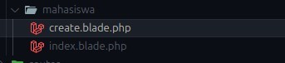

Lalu lanjut membuat Controller nya dengan mengetik artisan command php artisan make:ControllerMahasiswa, Maka otomatis Laravel akan membuatkan kita file ControllerMahasiswa.php, pada studi kasus laporan ini saya akan membuat aplikasi sederhana data mahasiswa.



Pada Controller kita akan membuat method create()

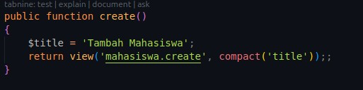

Setelah itu buat route pada file route/web.php

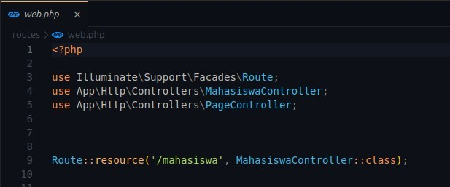

Dengan menggunakan Route::resource kita hanya perlu memanggil satu baris code saja itu sudah otomatis membuat route untuk method index(), store(), create(), update() , dan destroy(), Selanjutnya ketik php artisan serve untuk menjalannya, dan ini tampilan dari mahasiswa create.

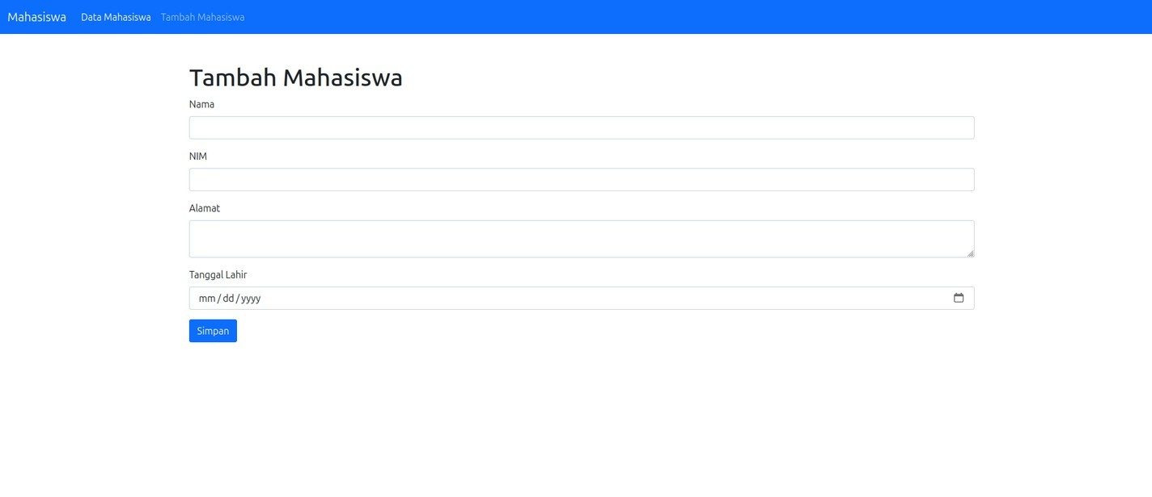

1. **Membuat Method Store**

Setelah membuat create sekarang kita akan membuat method store() fungsinya adalah untuk menangani penyimpanan data yang dikirim melalui formulir (form) pada view create mahasiswa.

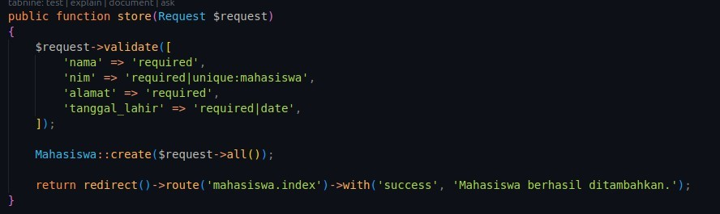

Lalu pada file mahasiswa/vreate.blade.php di formnya kita tambahkan route ke method store(), dan juga menambahkan [@csrf fungsi nya untuk perlindungan dari serangan CSRF, Token CSRF ini dihasilkan secara otomatis untuk setiap pengguna. Token ini tidak lain adalah string acak yang dikelola oleh aplikasi Laravel untuk memverifikasi permintaan pengguna.](mailto:@csrf)



Selanjutnya Kita coba tambahkan data di halaman tambah data mahasiswa

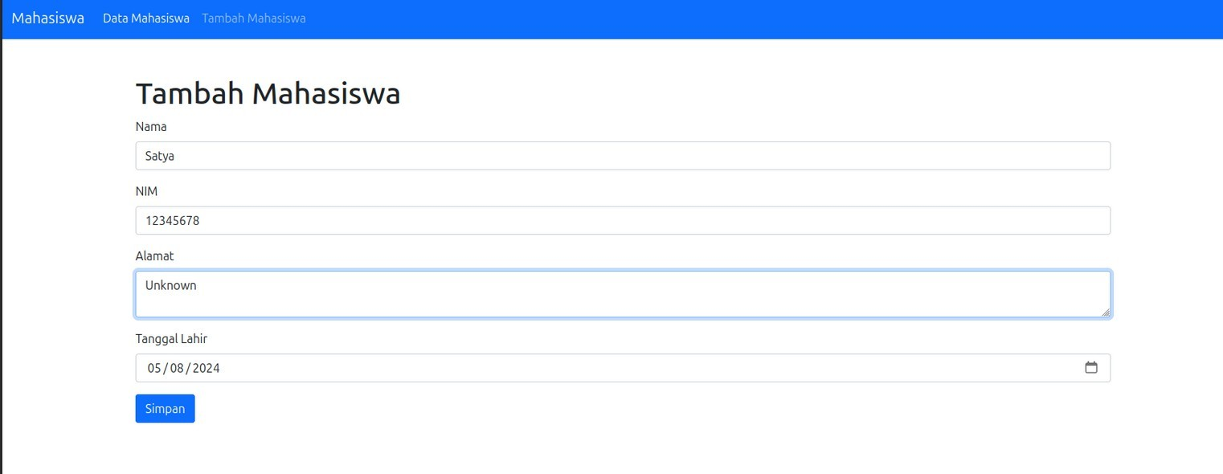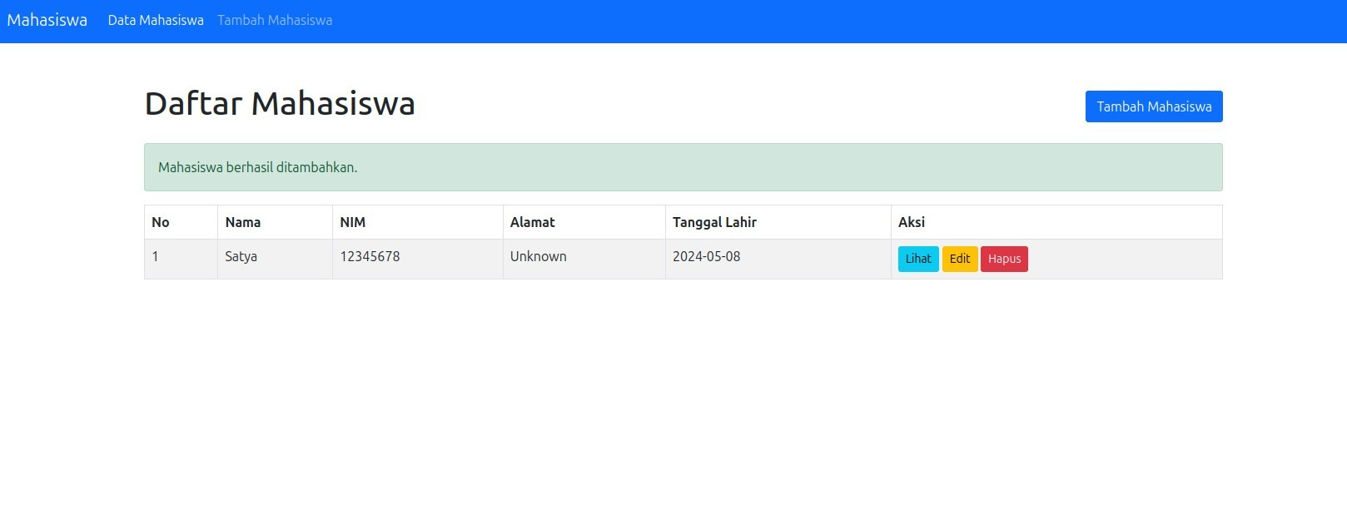

* 1. **Langkah-langkah Proses Method Edit ()**

Method ini digunakan untuk menampilkan data yang akan di edit ke dalam sebuah form, Perhatikan gambar di bawah adalah contoh method edit(), Kita memliki parameter **Mahasiswa $mahasiswa,** yang artinya parameter tersebut adalah Model Mahasiswa yang di ambil datanya sesuai dengan ID yang di dapatkan dari URL, teknik ini biasnya di sebut dengan “*Model Injection*” atau “*Dependency Injection*”.

Setelah data tersebut di dapatkan, maka akan di parsing ke dalam view mahasiswa/edit.blade.php dengan menggunakan helper compact.

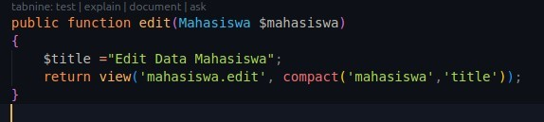

Selanjutnya kita akan membuat view editnya, buka folder mahasiswa dan buat file edit.blade.php, tambahkan [@method(“PUT”) karna untuk update laravel tidak mendukung method POST](mailto:@method)

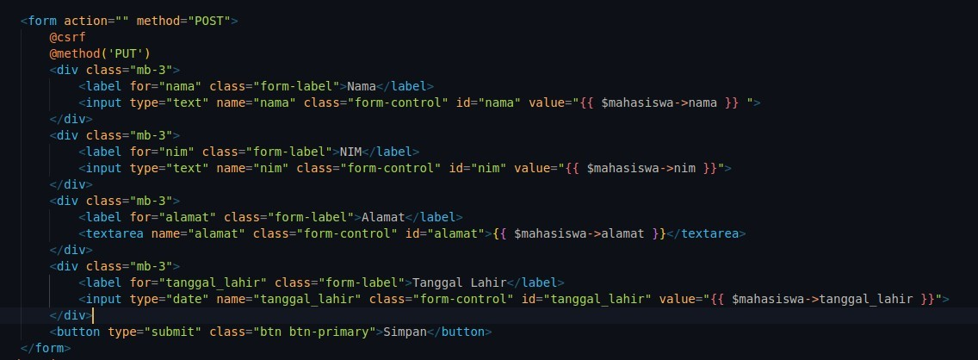

Setelah itu tambahkan route untuk menuju file edit tersebut buka folder mahasisa dan buka index.blade.php.



Berikut tampilan dari halaman edit.

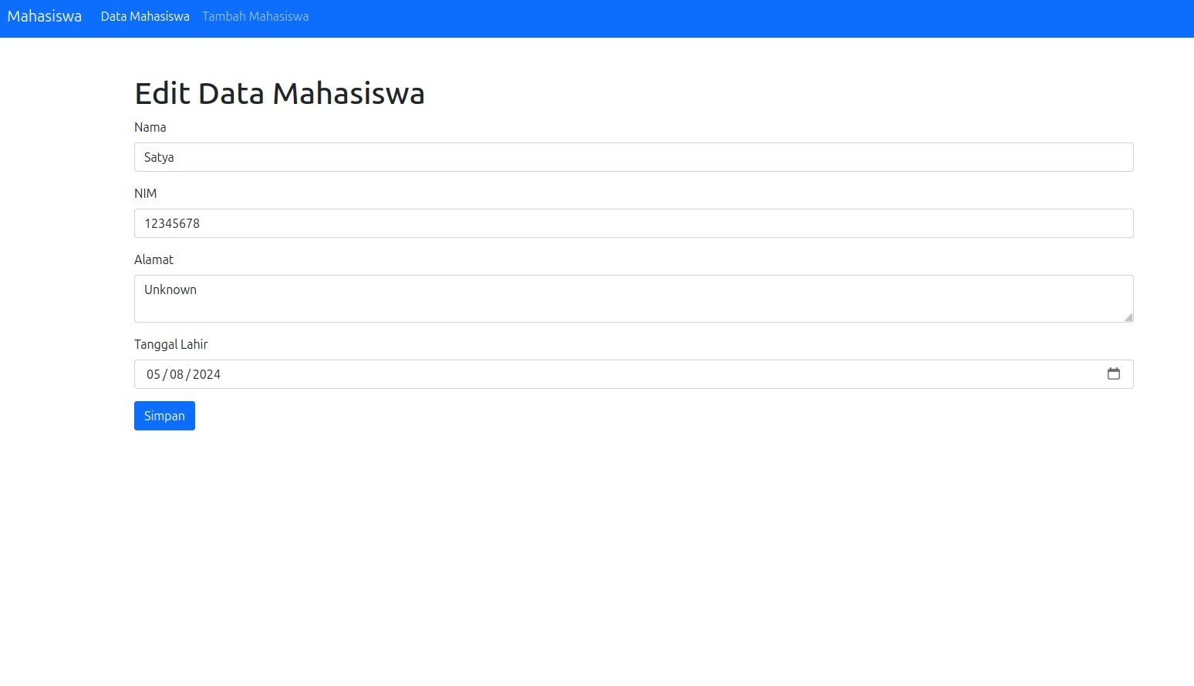

* 1. **Langkah-Langkah Proses Method Update ()**

Method ini di gunakan untuk memproses data yang akan di update. Di dalam method ini, pertama kita lakukan validasi terlebih dahulu,

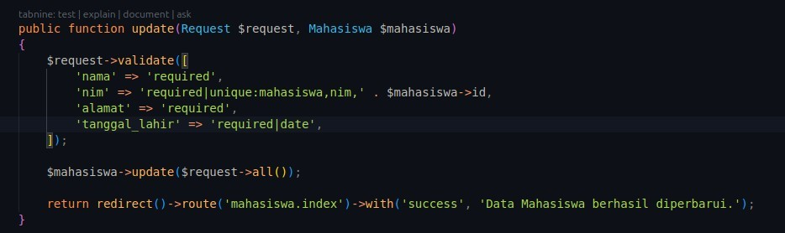

Lalu pada form di file edit.blade.php tambahkan {{route ('mahasiswas.update', $mahasiswa->id) }}pada actionnya.

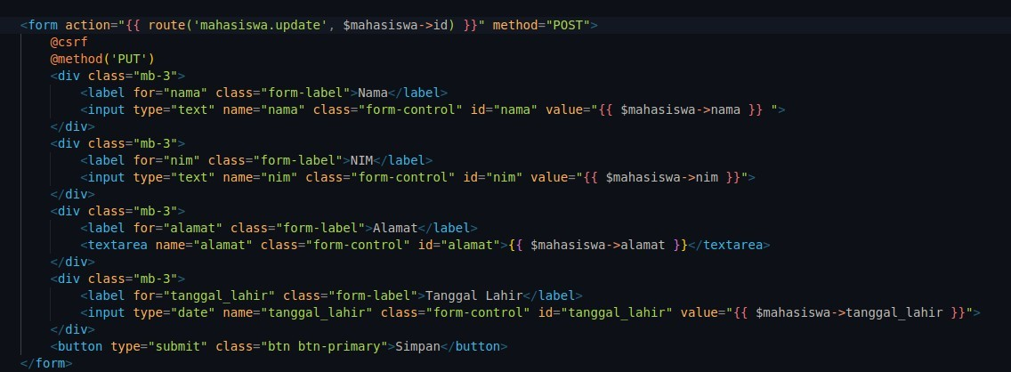

Kita coba ubah datanya, Pada data sebelumnya nama pada data pertama yaitu satya sekarang kita coba mengubahnya menjadi Satya Arya.

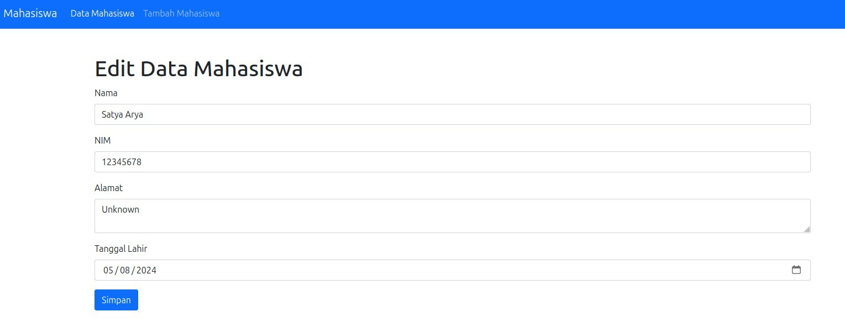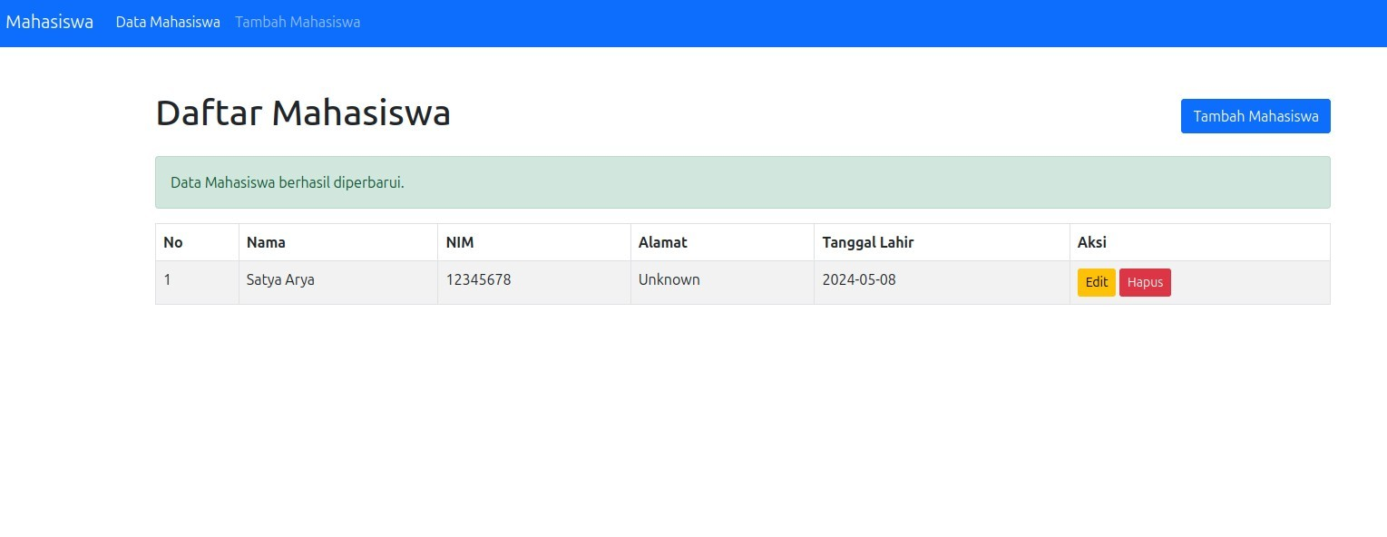

* 1. **Langkah-langkah Proses Method Destroy ()**

Pada metode destroy, kita menggunakan fungsi delete pada model Mahasiswa untuk menghapus data tersebut dari database. Setelah penghapusan berhasil dilakukan, pengguna akan diarahkan kembali ke halaman indeks Mahasiswa dengan pesan sukses method ini di tulis pada mahasiswaController.

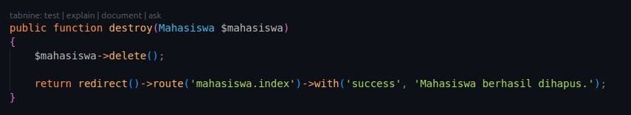

Lalu pada file index.blade.php tambahkan form untuk menghapus data.

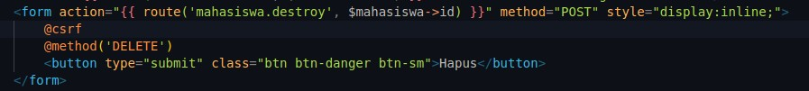

Sekarang kita coba hapus data dari Satya Arya.

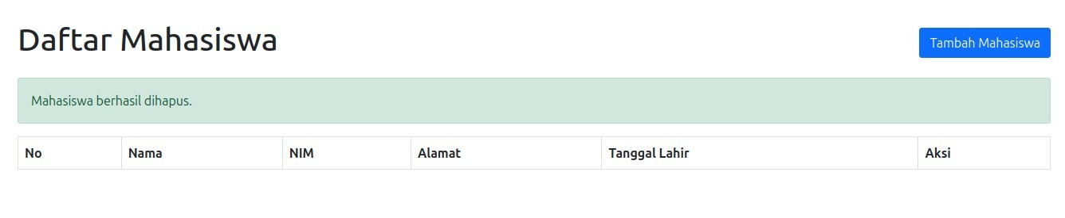

**BAB III**

**PENUTUP**

* 1. **Kesimpulan**

Dalam pengembangan aplikasi Laravel, pengelolaan data dasar seperti membuat, menampilkan, mengedit, mengupdate, dan menghapus (CRUD) seringkali menjadi inti dari fungsionalitas aplikasi. Metode store digunakan untuk menambahkan data baru ke dalam basis data, dengan memvalidasi input dari pengguna sebelum menyimpannya. Metode edit digunakan untuk menampilkan formulir yang memungkinkan pengguna untuk mengedit data yang sudah ada, sementara metode update digunakan untuk menyimpan perubahan yang dibuat oleh pengguna ke dalam basis data. Ketika data tidak lagi diperlukan, metode destroy digunakan untuk menghapusnya dari basis data, dengan memastikan pengguna mendapatkan umpan balik yang sesuai setelah tindakan tersebut. Dengan bantuan alur kerja CRUD ini, pengembang dapat membangun aplikasi Laravel yang kuat dan efisien yang memenuhi kebutuhan pengguna dengan baik.

**DAFTAR PUSTAKA**

Santri Ngoding. (2024) Tutorial Laravel 9 #5 : Edit dan Update Data ke Database— SantriKoding.com — Website Belajar Coding Bahasa Indonesia Secara Terstruktur.di akses pada 29 Mai 2024, dari [https://santrikoding.com/tutorial- laravel-9-5-edit-dan-update-data-ke-database](https://santrikoding.com/tutorial-laravel-9-5-edit-dan-update-data-ke-database)

Iwanna. (2024) Laravel CSRF Protection. Cross-site request forgeries (CSRF)… | by iwanna | Medium. di akses pada 29 Mai 2024, dari [https://jeriatno.medium.com/laravel-csrf-protection 5f77b59f59a3](https://jeriatno.medium.com/laravel-csrf-protection%205f77b59f59a3)[@Sekolahkoding. (2024) fungsi store di video insert data laravel Forum Coding](mailto:@Sekolahkoding) Indonesia di akses pada 29 Mai 2024, dari [https://app.sko.dev/post/fungsi-store-](https://app.sko.dev/post/fungsi-store-%20) [di-video-insert-data-laravel-HVdHEq9XrT](https://app.sko.dev/post/fungsi-store-di-video-insert-data-laravel-HVdHEq9XrT)

That. (2024) Installation - Laravel 11.x - The PHP Framework For Web Artisans. Di akses pada 29 Mai 2024, dari <https://laravel.com/docs/11.x>